故宮教育頻道第二階段教育推廣活動公眾授權同意書
- 著作權之授權範圍：
茲同意將本人參加財團法人國家實驗研究院國家高速網路與計算中心(NCHC)所舉辦『故宮教育頻道第二階段教育推廣』活動所創作之教案、學習單與示範教學影片，以本人名義採用「創用CC 姓名標示─非商業性─相同方式分享 台灣3.0版」授權條款，提供予不特定公眾以重製、散布、傳輸、公開演播本著作，但不得為商業目的之使用，並需以相同方式分享著作。使用時必須按照著作人指定的方式表彰其姓名。「創用CC 姓名標示─非商業性─相同方式分享 台灣3.0版」條款內容請詳見：http://creativecommons.org/licenses/by-nc-sa/3.0/tw/legalcode。

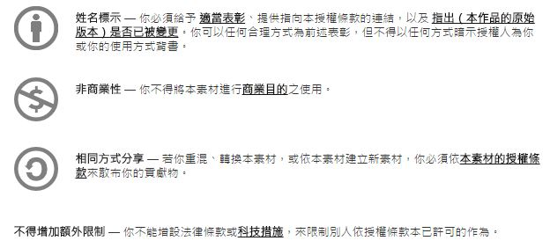
- 其他注意事項
依照「創用CC 姓名標示─非商業性─相同方式分享 台灣3.0版」授權條款，本授權為非專屬授權，本人對於上述之授權標的仍擁有著作權，相關標的嗣後仍可依著作人之安排自行向外發布，或進行其他授權方式之運用。
本人了解本授權範圍適用於全世界，且其有效期間持續至著作權保護期間屆滿為止，亦不可嗣後撤銷。本人並了解他人合理使用的權利及其他法定的權利，不因本授權條款之內容而受影響。
授權人： ____________________________(簽名)

單位：____________________________

中華民國 _______年______月______日

